ข้อมูลผู้มีสิทธิเลือกตั้ง และผู้ใช้สิทธิเลือกตั้ง ส.ส. นอกราชอาณาจักร 2548
ประเทศที่มีผู้มีสิทธิมากที่สุด 10 อันดับแรก |  | ประเทศที่มีผู้ใช้สิทธิมากที่สุด 10 อันดับแรก
1. ไต้หวัน | 18,282 | 1. สหรัฐอเมริกา | 4,967
2. สหรัฐอเมริกา | 13,766 | 2. สิงคโปร์ | 3,998
3. เยอรมนี | 7,480 | 3. เยอรมนี | 3,792
4. สิงคโปร์ | 7,184 | 4. จีน | 3,462
5. จีน | 6,941 | 5. ซาอุดิอาระเบีย | 2,598
6. ซาอุดิอาระเบีย | 6,195 | 6. ไต้หวัน | 2,563
7. อิสราเอล | 5,367 | 7. อิสราเอล | 2,273
8. บรูไน | 3,696 | 8. ออสเตรเลีย | 1,386
9. เกาหลีไต้ | 2,481 | 9. บรูไน | 1,339
10. ออสเตรเลีย | 2,427 | 10.มาเลเซีย | 1,052

ผู้มีสิทธิเลือกตั้งทั่วโลก 103,958 คน | ผู้ใช้สิทธิเลือกตั้งฯ 41,882 คน | คิดเป็นร้อยละ 40.28

ผู้มีสิทธิเลือกตั้งแยกตามภูมิศาสตร์ | ผู้ใช้สิทธิเลือกตั้งแยกตามภูมิศาสตร์

  ทวีป | จำนวน | ร้อยละ
  เอเชีย | 46,977 | 45.19
  ตะวันออกกลาง และแอฟริกา | 20,595 | 19.81
  ยุโรป | 18,964 | 18.24
  อเมริกา | 14,397 | 13.85
  ออสเตรเลีย และนิวซีแลนด์ | 3,025 | 2.91
  ทวีป | จำนวน | ร้อยละ
  เอเชีย | 15,482 | 36.97
  ตะวันออกกลาง และแอฟริกา | 9,846 | 23.51
  ยุโรป | 9,459 | 22.58
  อเมริกา | 5,345 | 12.76
  ออสเตรเลีย และนิวซีแลนด์ | 1,750 | 4.18

อัตราผู้ใช้สิทธิจากจำนวนผู้มีสิทธิเลือกตั้ง แยกตามภูมิศาสตร์

ทวีป | ผู้มีสิทธิ | ผู้ใช้สิทธิ | ร้อยละ
เอเชีย | 46,977 | 15,482 | 32.96
ตะวันออกกลาง และแอฟริกา | 20,595 | 9,846 | 45.93
ยุโรป | 18,964 | 9,459 | 51.92
อเมริกา | 14,397 | 5,345 | 37.13
ออสเตรเลีย และนิวซีแลนด์ | 3,025 | 1,750 | 57.85

ผู้มีสิทธิ : ผู้ใช้สิทธิเลือกตั้งนอกราชอาณาจักรปี 2548
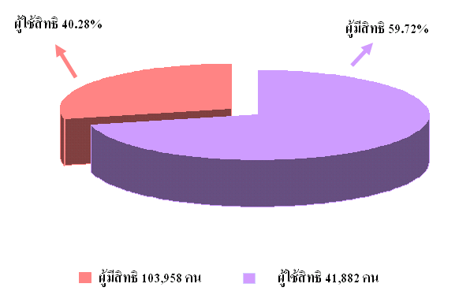
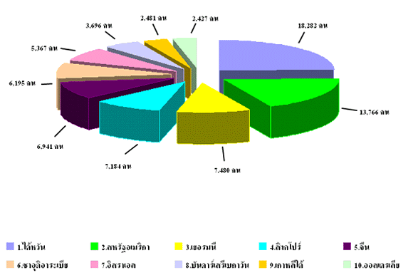
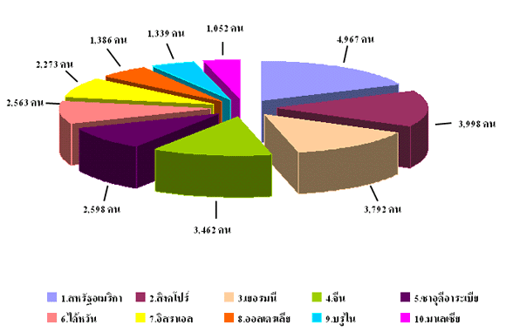

ข้อมูลผู้มีสิทธิเลือกตั้ง และผู้ใช้สิทธิเลือกตั้ง ส.ส. นอกราชอาณาจักร (มีนาคม 2549)
ประเทศที่มีผู้มีสิทธิมากที่สุด 10 อันดับแรก |  | ประเทศที่มีผู้ใช้สิทธิมากที่สุด 10 อันดับที่สอง
1. ไต้หวัน | 25,873 | 1. เยอรมนี | 4,348
2. สหรัฐอเมริกา | 13,842 | 2. สหรัฐอเมริกา | 4,244
3. เยอรมนี | 9,299 | 3. จีน | 3,122
4. จีน | 7,935 | 4. อิสราเอล | 2,831
5. สิงคโปร์ | 7,754 | 5. ไต้หวัน | 2,737
6. อิสราเอล | 7,457 | 6. สิงคโปร์ | 1,950
7. ซาอุดิอาระเบีย | 6,179 | 7. ซาอุดิอาระเบีย | 1,019
8. บรูไน | 4,871 | 8. มาเลเซีย | 944
9. เกาหลีไต้ | 4,293 | 9. อังกฤษ | 918
10. ออสเตรเลีย | 2,854 | 10.อิตาลี | 898

ผู้มีสิทธิเลือกตั้งทั่วโลก 123,913 คน | ผู้ใช้สิทธิเลือกตั้งฯ 33,977 คน | คิดเป็นร้อยละ 27.42
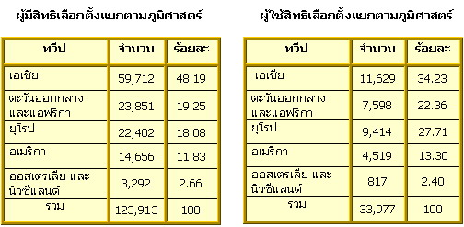

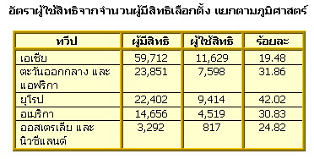
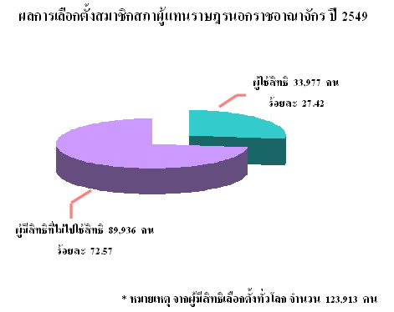
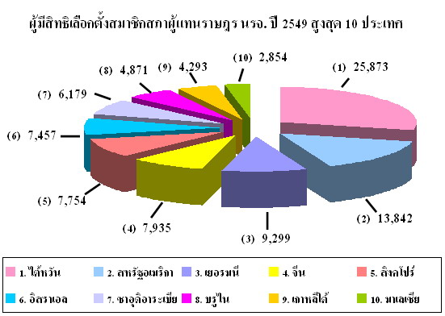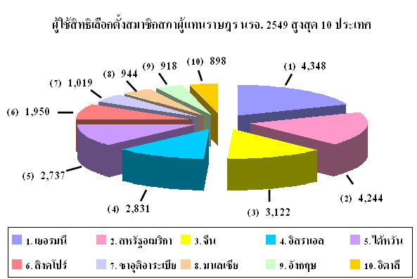

ข้อมูลผู้มีสิทธิเลือกตั้ง และผู้ใช้สิทธิเลือกตั้ง ส.ว. นอกราชอาณาจักร (เมษายน2549)
ประเทศที่มีผู้มีสิทธิมากที่สุด 10 อันดับแรก |  | ประเทศที่มีผู้ใช้สิทธิมากที่สุด 10 อันดับแรก
1. ไต้หวัน | 28,734 | 1. เยอรมนี | 4,868
2. สหรัฐอเมริกา | 15,147 | 2. สหรัฐอเมริกา | 4,707
3. สิงคโปร์ | 10,926 | 3. จีน | 4,703
4. เยอรมนี | 9,900 | 4. อิสราเอล | 4,040
5. จีน | 9,649 | 5. ไต้หวัน | 3,282
6. อิสราเอล | 8,150 | 6. สิงคโปร์ | 2,669
7. ซาอุดิอาระเบีย | 6,538 | 7. ซาอุดิอาระเบีย | 1,444
8. บรูไน | 5,457 | 8. มาเลเซีย | 1,439
9. เกาหลีไต้ | 4,623 | 9. อังกฤษ | 1,406
10.มาเลเซีย | 3,728 | 10.อิตาลี | 1,367

ผู้มีสิทธิเลือกตั้งทั่วโลก 144,028 คน | ผู้ใช้สิทธิเลือกตั้งฯ 45,494 คน | คิดเป็นร้อยละ 31.59
